Практическое занятие № 4
«Основы искусственного интеллекта»
Создание чат-бота
- DialogFlow — это надстройка над TensorFlow, которая позволяет создавать разговорных чат-ботов. Этот инструментарий находится по адресу dialogflow.com и доступен всем желающим. Единственное ограничение — вход в личный кабинет осуществляется только через учётную запись Google, так что у вас должен быть электронный адрес на GMail. Если у вас такого нет, то Вам нужно будет зарегистрироваться, иначе работать дальше по созданию чат-бота не получится. Также Вам потребуется мессенджер Telegram.
В целом, при помощи DialogFlow можно создать разговорный интерфейс для очень большого набора мессенджеров, но только с Telegram создать и запустить своего собственного чат-бота можно в течение нескольких минут.
К тому же, это самая технологичная платформа из всех, которые известны на сегодняшний день. Т.е. для дальнейшей работы потребуется регистрация в Telegram.
Для этого надо просто скачать мессенджер из магазина для своего смартфона и установить его, после чего пройти простейшую процедуру регистрации. Теперь давайте создадим своего чат-бота. Для этого, в первую очередь, надо зарегистрироваться на DialogFlow. Заходиv на сайт и в верхнем левом углу найдите ссылку «GO TO CONSOLE», после чего нажмите на неё. Используйте свою учётную запись Google для того, чтобы войти в систему.

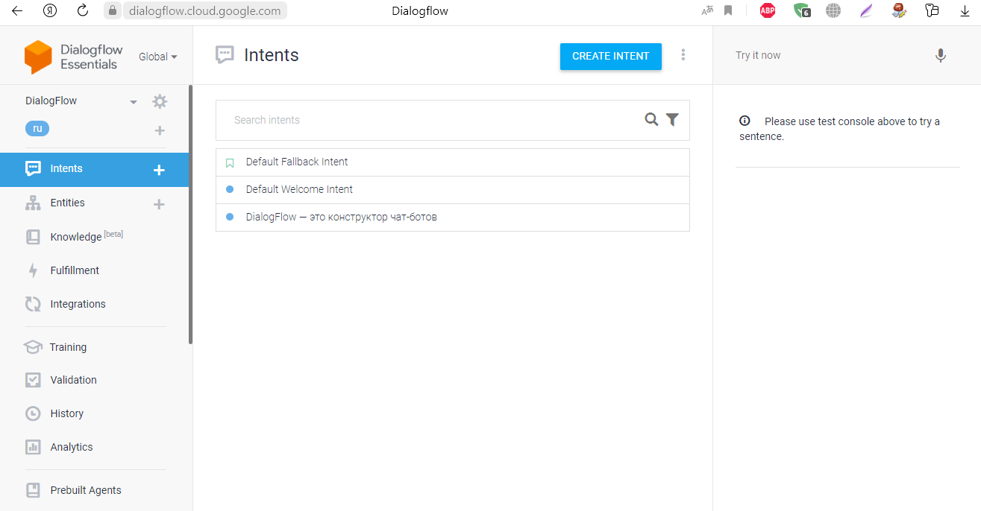
Теперь давайте создадим нашего первого агента DialogFlow для того, чтобы начать создавать чат-бота. Агент DialogFlow — это программная сущность, которая принимает фразы пользователя и генерирует ответ на них. Агент может быть связан с ботами в нескольких разных мессенджерах. И мы будем интегрировать нашего агента DialogFlow с чат-ботом в Telegram. Для этого в верхнем правом углу под логотипом DialogFlow найдите надпись «Create new agent» и нажмите на неё.

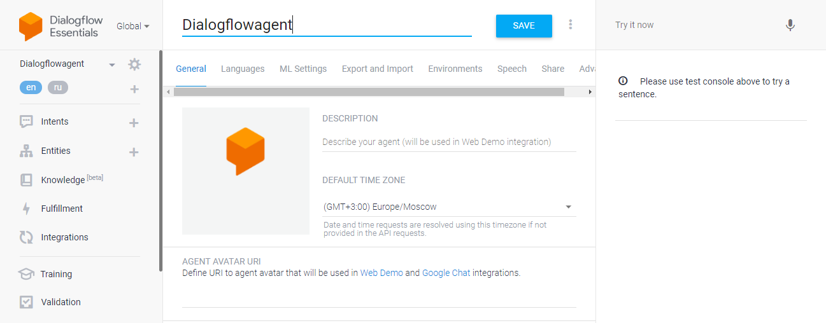

В появившемся диалоговом окне укажите название агента. Это может быть любое название — это всего лишь тот идентификатор, при помощи которого только Вы (и, возможно, Ваши сотрудники) будете отличать одного агента от другого в DialogFlow и нигде больше. Теперь укажите первичный язык — русский.
После этого укажите свою временную зону, т.к., этот параметр влияет на то, как агент распознаёт время, которое вводят пользователи при разговоре с ним. Остальное оставьте по умолчанию и нажмите на синюю кнопку «CREATE» наверху формы слева. Ваш новый агент готов.
- Теперь создадим чат-бота в Telegram. Для этого перейдите в этот мессенджер и последовательно выполните такие действия. Найдите бота BotFather и запустите его, нажав кнопку «START».
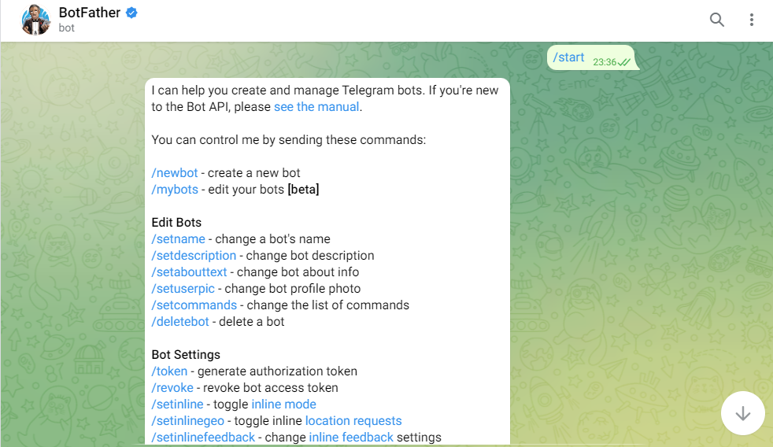

Он выдаст какое-то приветственное сообщение. После этого введите команду /newbot. BotFather спросит имя вашего нового бота. Введите его.
Это та строка, которую будут видеть все пользователи, которые будут взаимодействовать с ботом. Можно использовать строку на русском языке, например, «Мария».
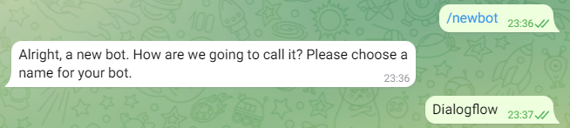

После этого введите идентификатор бота, при помощи которого его можно будет найти или сформировать URL-адрес. Это должна быть строка из латинских букв, заканчивающаяся на три буквы «bot». Например, maria_xbot. Если идентификатор занят, то бот BotFather сообщит об этом, и Вам надо будет придумать новый идентификатор.
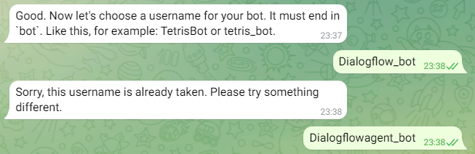
После того как идентификатор создан, можно будет найти своего нового бота в Telegram при помощи поиска. Например, @maria_xbot. После этого бот BotFather пришлёт токен нового бота — строку, которая выглядит как длинная последовательность как будто бы случайных цифр и букв в разных регистрах (765223782:AAGocbZ7o8S4U-9NDezfaqFT76XQJtv3zms). Сохраните этот токен, он потребуется при интеграции нового бота с агентом DialogFlow.
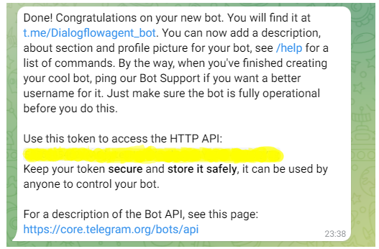
Теперь введите команду /mybots. В появившемся списке нажмите кнопку с идентификатором вашего нового бота. Далее нажмите кнопку «Edit Bot» и после этого нажмите кнопку «Edit Description». Отправьте боту BotFather описание вашего нового бота. Это описание будет выводиться пользователю, который присоединится к вашему боту, найдя его в Telegram.

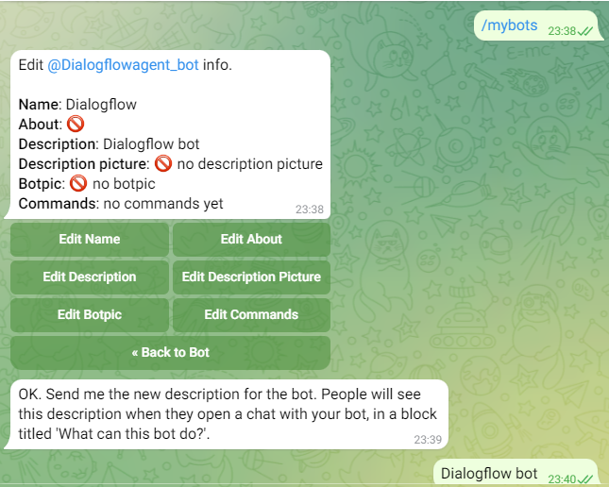

После того как описание введено, нажмите Ввод, а потом нажмите на кнопку «Back to Bot». Снова нажмите кнопку «Edit Bot», а потом кнопку «Edit About». Введите описание бота, которое будет видно в карточке бота. Это описание может совпадать с описанием бота, которое вы вводили ранее. Далее снова нажмите Ввод и кнопку «Back to Bot».
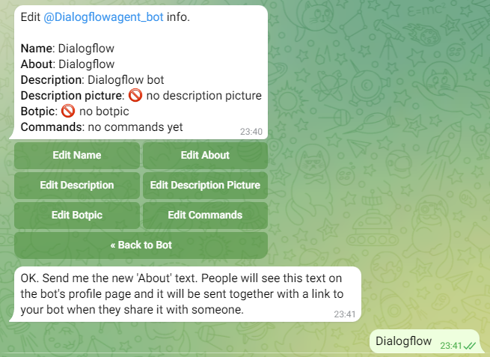

Теперь снова нажмите кнопку «Edit Bot», а потом кнопку «Edit Botpic». Пошлите боту BotFather картинку, которая станет аватаром вашего нового бота. Это может быть или картинка, или файл. После того как картинка отправлена, вновь нажимайте кнопку «Back to Bot».

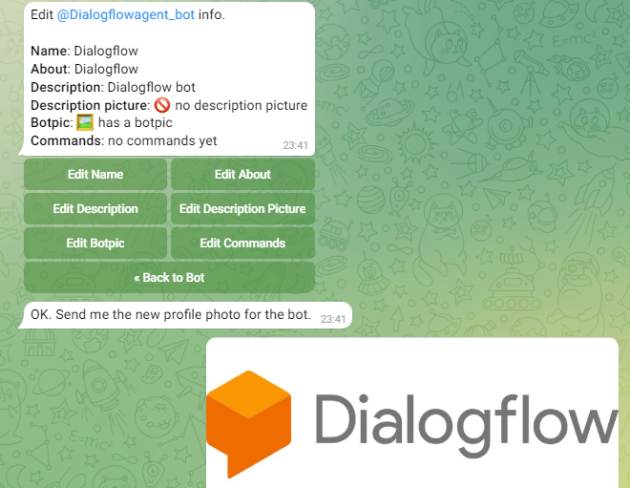
Теперь нажмите кнопку «Bot Settings» и далее — кнопку «Inline Mode». Здесь нужно нажать кнопку «Turn on». Убедитесь, что Inline mode включён для вашего бота. Этот режим требуется для того, чтобы бот видел сообщения пользователей в чатах. Нажмите кнопку «Back to Settings». Наконец, нажмите кнопку «Group Privacy» и после чего нажмите кнопку «Turn off». Убедитесь, что приватность для групп выключена для вашего бота. Это тоже требуется, чтобы чат-бот видел все сообщения в группах. Вновь нажмите кнопку «Back to Settings».

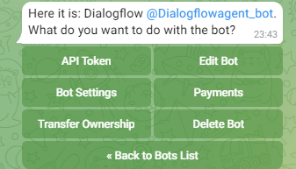

- Настройка бота закончена. Можно нажать на кнопку «Back to Bot» и далее на кнопку «Back to Bots List». После этого нужно перейти назад в DialogFlow. Теперь нам надо интегрировать нашего нового чат-бота с DialogFlow, для чего выполним следующие действия. В меню DialogFlow, которое находится слева, нажмите на пункт «Integrations». В открывшейся панели найдите кнопку Telegram и нажмите на неё. На появившемся диалоговом окне включите интеграцию с мессенджером Telegram при помощи нажатия на ползунок в правом верхнем углу. После этого в строку ввода «Telegram token» вставьте токен чат-бота, который выдал бот BotFather. Вы же скопировали его? Если нет — возвращайтесь в Telegram и копируйте, после чего вставляйте строку в диалоговое окно. Теперь нажмите кнопку «START». Убедитесь, что она изменилась на «STOP».
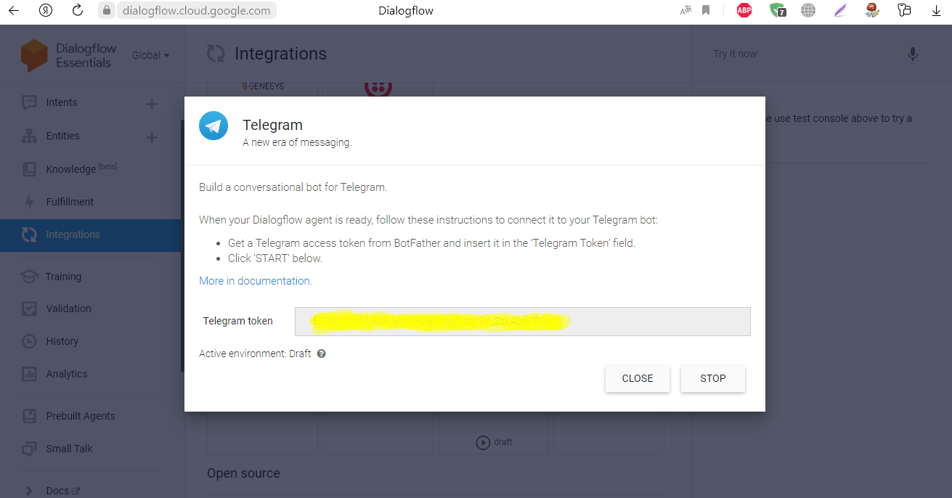

Если это так, можно закрыть диалоговое окно. Всё. Ваш бот интегрирован с агентом DialogFlow. Можете найти его в Telegram и написать ему какую-нибудь фразу. Если напишете слово «Привет», он отреагирует. Попробуйте разные варианты.
- Обучение чат-бота: готовый чат-бот отвечает более или менее адекватно буквально на несколько фраз, в числе которых приветственные фразы. На любые другие фразы он пишет, что не понял, не разобрался, не смог прочитать и прочее подобное. Мы не занимались его обучением, мы пока его только создали. Чат-бота тоже надо учить, как маленького ребенка. Среди всех инструментов DialogFlow самым важным являются правила. Правила (или «Интенты», то есть намерения) — это описание реакции агента на те или иные входные фразы или события, генерируемые мессенджерами. В DialogFlow вся работа с правилами происходит в разделе «Intents» в меню в левой панели. Чтобы создать новое правило, выполните следующие шаги. Для начала нажмите на пункт «Intents» в меню левой панели и дождитесь, пока список правил загрузится. Теперь нажмите на синюю кнопку «Create Intent» наверху справа. Появится новое диалоговое окно, в котором можно определять различные параметры нового правила. Давайте создадим новое правило и научим нашего чат-бота как-то по-новому реагировать на задаваемые ему вопросы. В строке, где серыми буквами написано «Intent name» укажите название правила. Рекомендуется использовать в качестве названия для правила типовой ответ бота на множество однотипных фраз. Например, создадим правило с названием «DialogFlow — это конструктор чат-ботов». Разделы «Context» и «Events» в правиле необходимо оставить без изменений. Далее в разделе «Training phrases» необходимо перечислить возможные входные фразы, на которые возбуждается создаваемое правило. Например, здесь могут быть такие фразы как «Что такое DialogFlow?» и «Расскажи мне про DialogFlow».

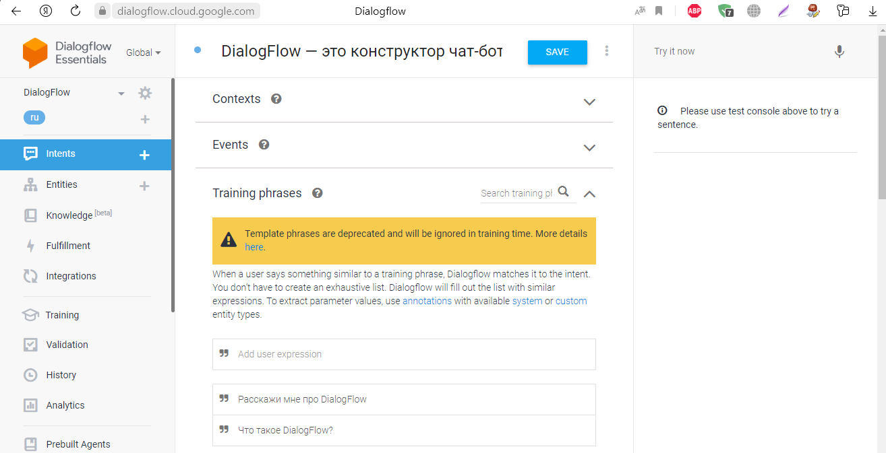
Для добавления новой входной фразы в правило её необходимо ввести в первое поле ввода и нажать клавишу Ввод, в результате чего она появится в списке правил. Введите как можно больше различных вариантов вопросов, ответом на который может быть фраза «DialogFlow — это конструктор чат-ботов». Далее раздел «Action and parameters» опять оставляйте без изменений — про него мы поговорим в другой раз. Теперь в разделе «Responses» давайте перечислим возможные ответы чат-бота, которые он будет возвращать в качестве реакции на входные фразы, совпадающие или сходные по смыслу с теми, что указаны в разделе «Training phrases». Здесь можно указать неограниченное число ответов, и чат-бот при активации правила будет выбирать случайный. Это можно использовать для повышения степени разнообразия ответов чат-бота. В рассматриваемом примере здесь можно ввести: «DialogFlow — это конструктор чат-ботов. С ним можно поработать по адресу https://dialogflow.com/. И вновь раздел «Fulfillment» оставляем без изменений. Все пропущенные разделы — это расширенные возможности конструктора DialogFlow. Теперь нажмите синюю кнопку «Save», которая находится наверху справа. Всё, новое правило готово. Оно появилось в списке правил и будет видно в перечне раздела «Intents». Вместе с этим агент запустился на перетренировку, что можно видеть по тому, что напротив его имени начала крутиться шестерёнка. Пока она крутится, нейросеть агента прогоняет через себя все новые входные фразы, которые вы указали в разделе «Training phrases», а на выходе будет активироваться нейрон, который указывает на только что созданное правило. Вашим заданием на сегодня будет создание нескольких подобных правил, тренировка агента и общение с чат-ботом на новые темы, правила для которых вы создадите. Обязательно попробуйте вводить в чат-бот фразы, которые по смыслу близки тем, которые указаны в качестве тренировочных в новых правилах, но которые не использовались для тренировки — посмотрите, что произойдёт. Нейронная сеть должна работать, как такой нечёткий классификатор.
